 | Apellidos, Nombre: Amado Cibreiro Andrés

Servidor sin conexión a la red

 | 1. Servidor sin conexión a a la red
1. En la empresa para la que trabajamos tenemos un servidor con sistema operativo Debian virtualizado. Resulta que los usuarios se están quejando de que el servidor no es accesible. Investiga que le sucede al servidor e indica como se puede solucionar este incidente. Incluye las capturas de pantallas sean precisas para poder documentar la resolución del incidente.

Tiene en cuenta que según el departamento de administración de redes, los datos de red correspondientes la este servidor son:
IP: 10.0.2.15/24
Boadcast: 10.0.2.255
Puerta de enlace: 10.0.2.2
DNS:10.0.2.3

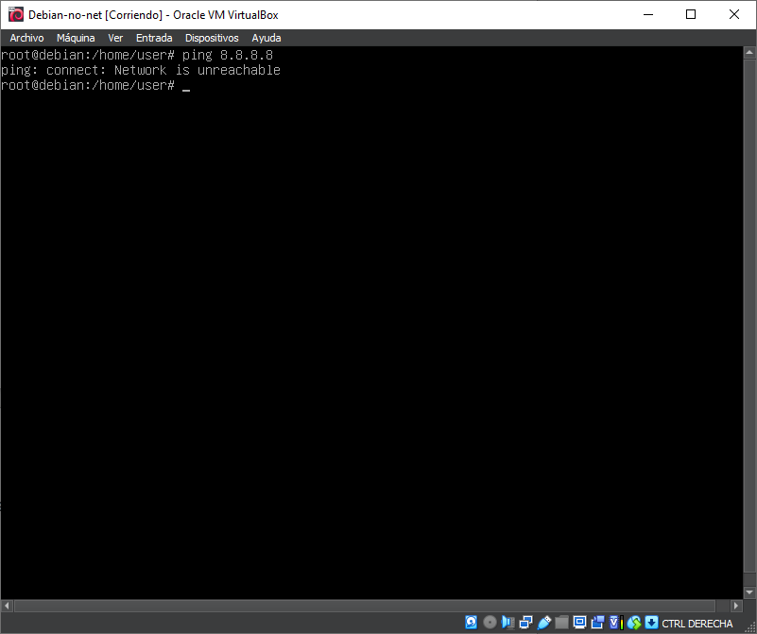Figura 1: Prueba de conectividad
Para ver lo que sucede vamos a probar a ver si la máquina tiene acceso a Internet haciendo ping a 8.8.8.8.
No tenemos acceso a la red.

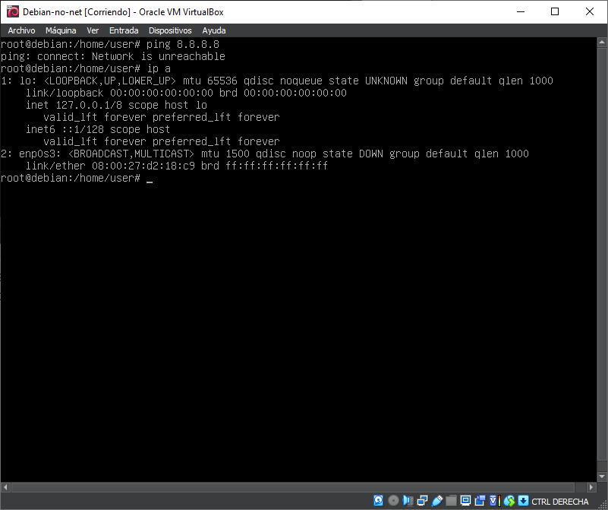Figura 2: Comprobación de direcciones IP
ip a

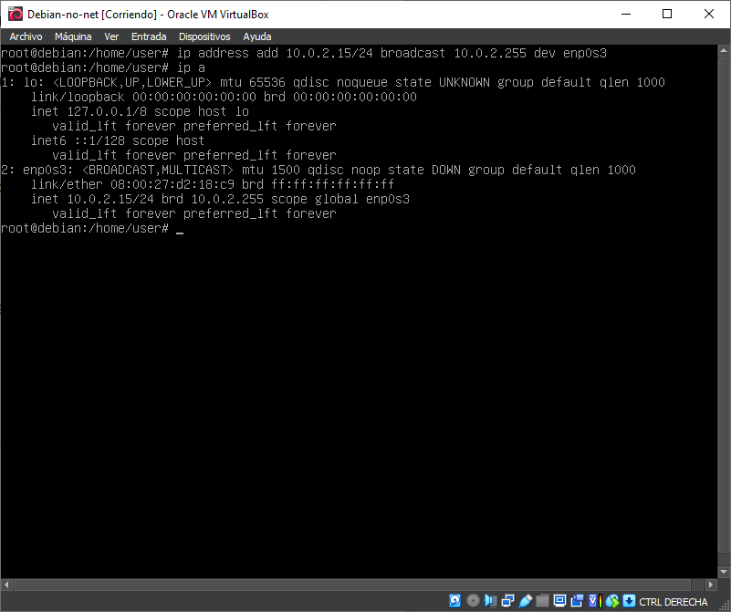Figura 3: Añadiendo la dirección del servidor
ip address add 10.0.2.15/24 broadcast 10.0.2.255 dev enp0s3
ip a

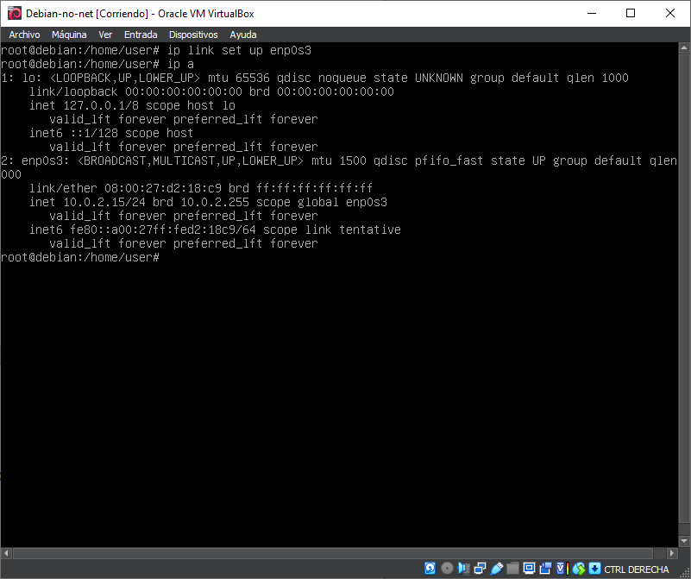Figura 4: IP link set up
La interfaz no está habilitada porque se puede ver que pone “DOWN”. Para activarla:
ip link set up enp0s3
ip a

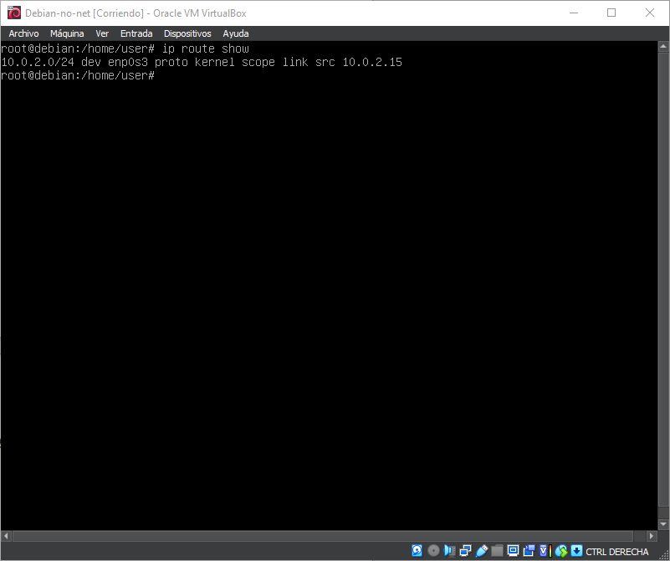Figura 5: IP route show
Verificara si la dirección IP tiene algún puerto de enlace con ip route show.
No tiene ningún puerto de enlace asociado, hay que asignarlo

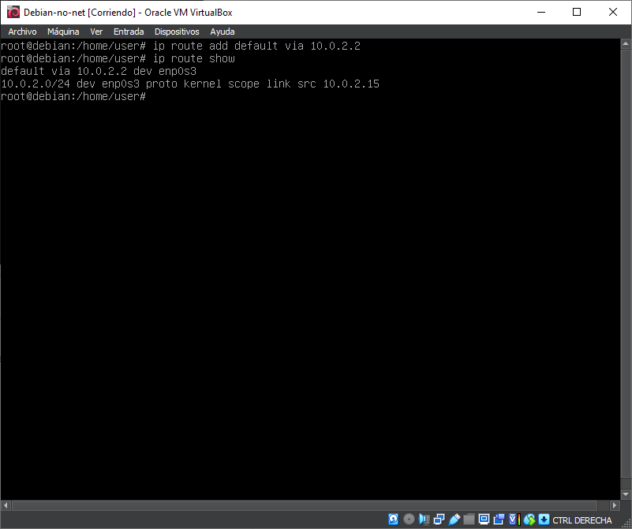Figura 6: Añadir puerto de enlace
ip route add default via 10.0.2.2
ip route show

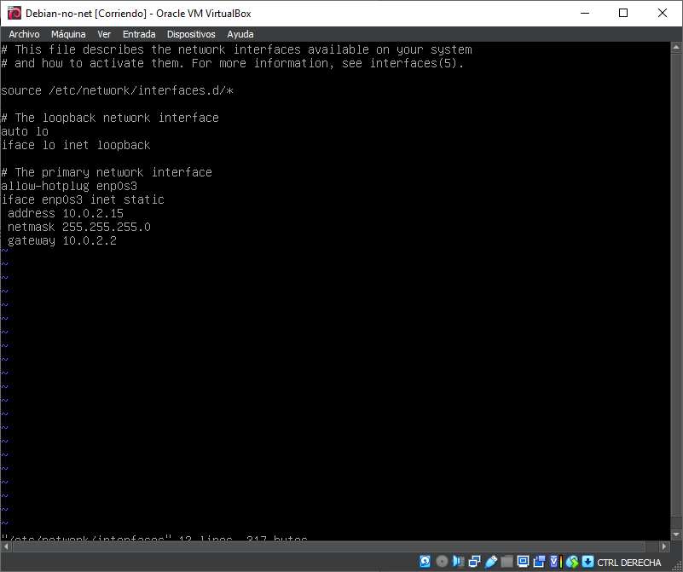Figura 7: vi /etc/network/interfaces
vi /etc/network/interfaces

Borramos“dhcp” por “static” y añadimos el resto

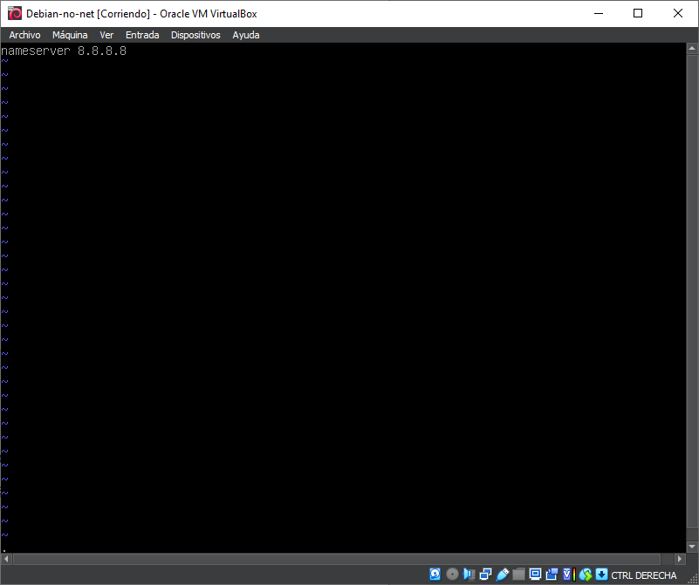Figura 8: vi /etc/resolv.conf
vi /etc/resolv.conf

Borramos todo
nameserver 8.8.8.8

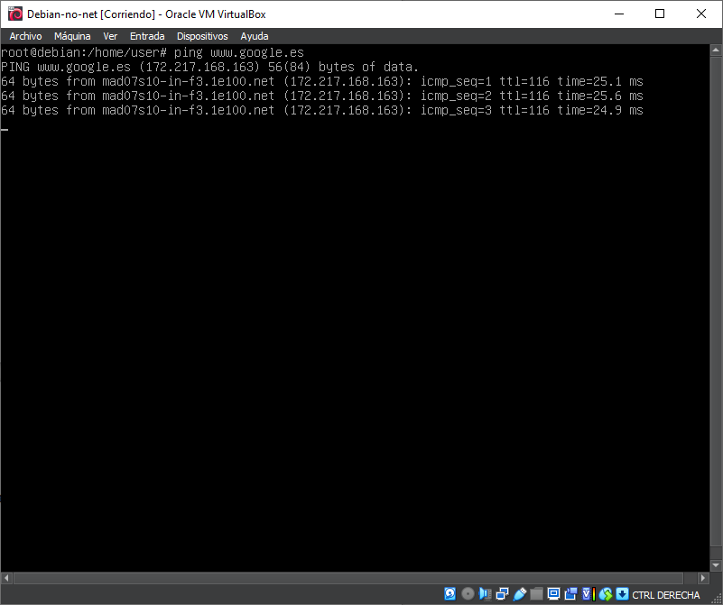Figura 9: Comprobación
Ahora el ping a www.google.es funciona

